Nama : Elfal Birri Firamadhani

NIM : 053

Prodi : D4 Manajemen Informatika B

Diagram Konteks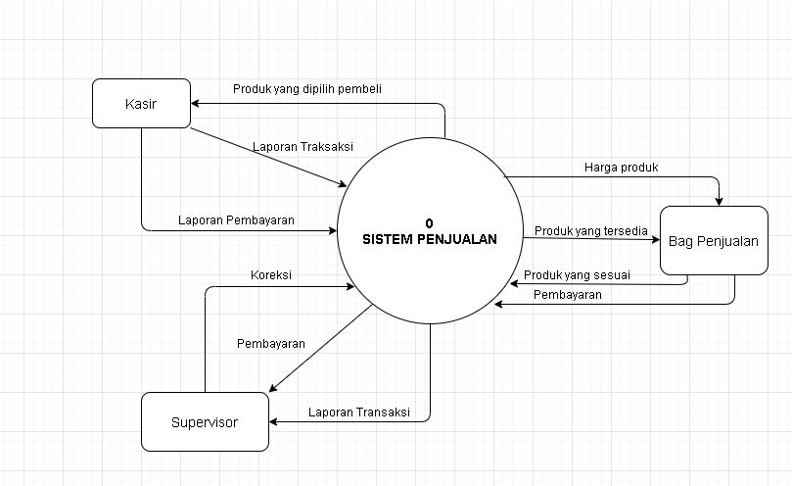

Diagram Level 1 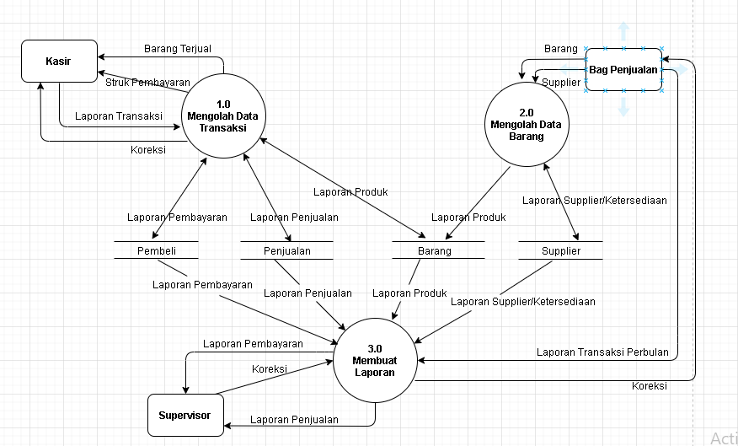

Diagram Level 2 Olah Data TRX

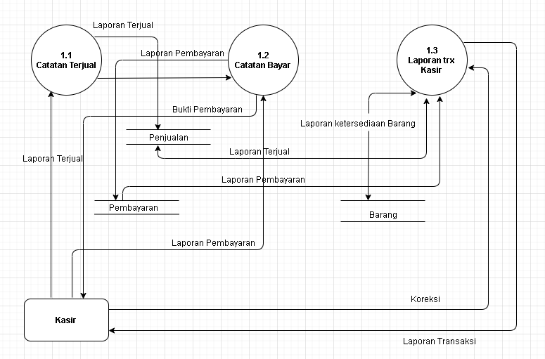

Diagram Level 2 Olah Data Barang

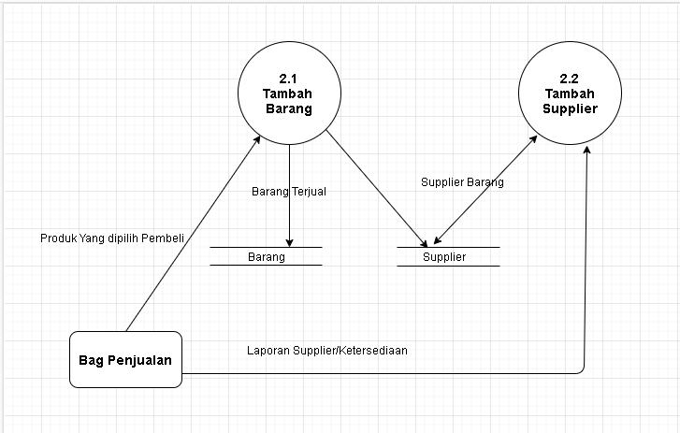

Diagram Level 2 Buat Laporan

